UNIVERSIDAD DE SAN CARLOS DE GUATEMALA
FACULTAD DE INGENIERIA
ESCUELA DE CIENCIAS Y SISTEMAS
OLC 1

MANUAL USUARIO
PRACTICA 2

NOMBRE: BRYAN GUSTAVO LOPEZ ECHEVERRIA
CARNET: 201503723

TRANSPILADOR C# - PYTHON
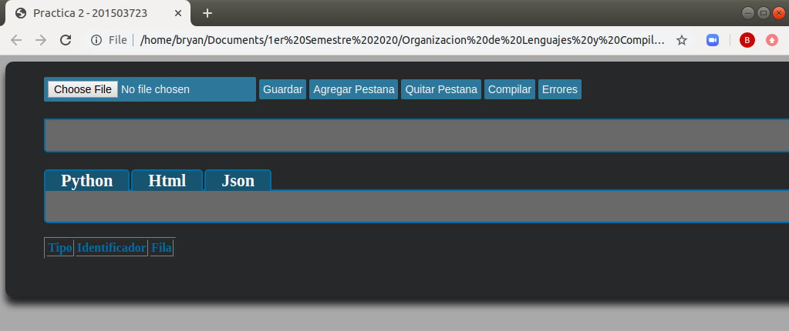
El proyecto 2 consiste en hacer un analizador de copias mediante la pagina web del lado del cliente donde entran los datos y el backend realizado con nodejs que es donde se analizan nlos datos ingresados

AGREGAR PESTAÑA:

Al darle click en Agregar Pestaña podremos generar areas de texto para trabajar diferentes entradas.
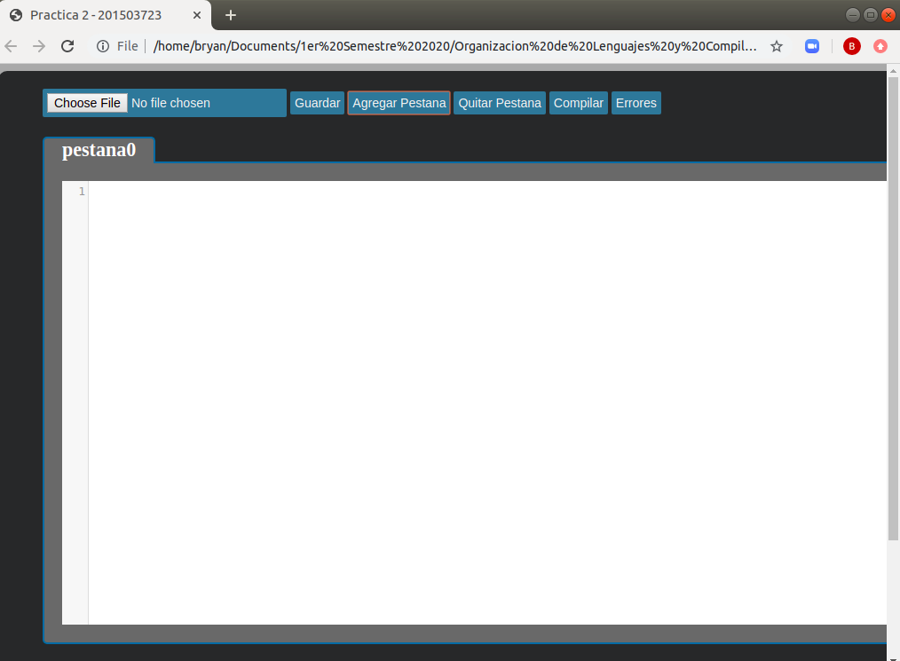

ABRIR ARCHIVO:

Al darle click en Abrir Archivo podremos abrir el texto contenido en el archivo en un area de texto nueva generada en el multitab.
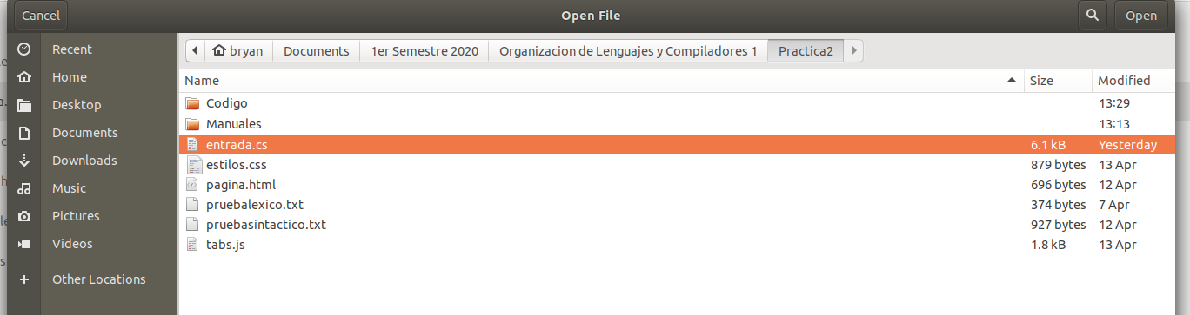
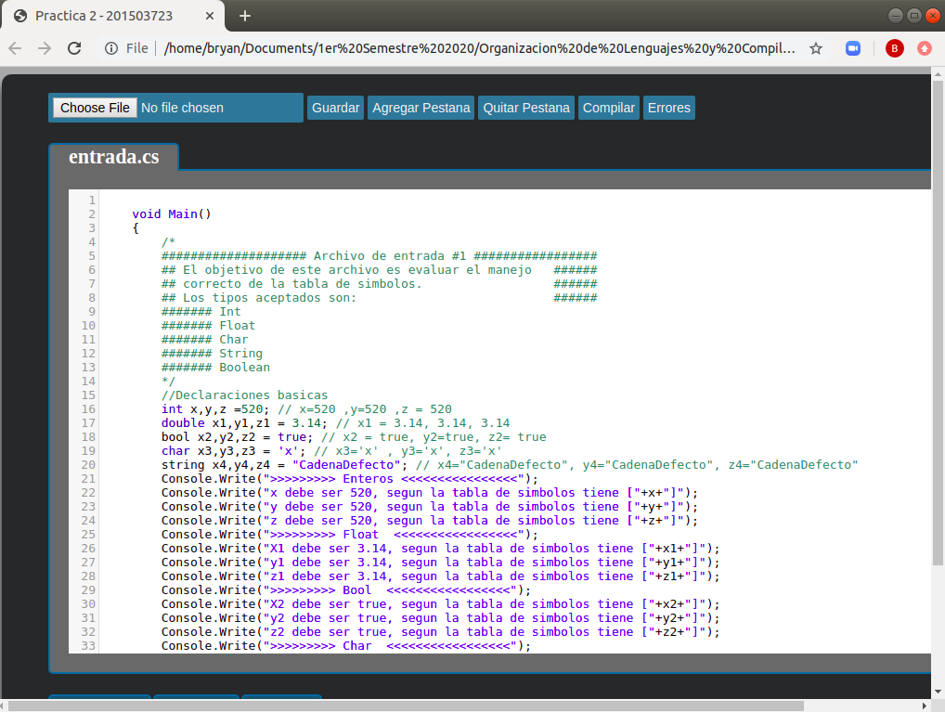

GUARDAR ARCHIVO:

Al darle click en Guardar podremos descargar el texto contenido en la pestaña seleccionada y la guardara en descargas.

COMPILAR:

Al darle click en Compilar analizaremos el codigo insertado en la pestaña seleccionada y se realizara la traduccion a codigo python , asi mismo se recuperara todo el codigo html y se generara el formato json de este ultimo.

Si no se encuentran errores se mostrara un mensaje ue el analisis fue exitoso.

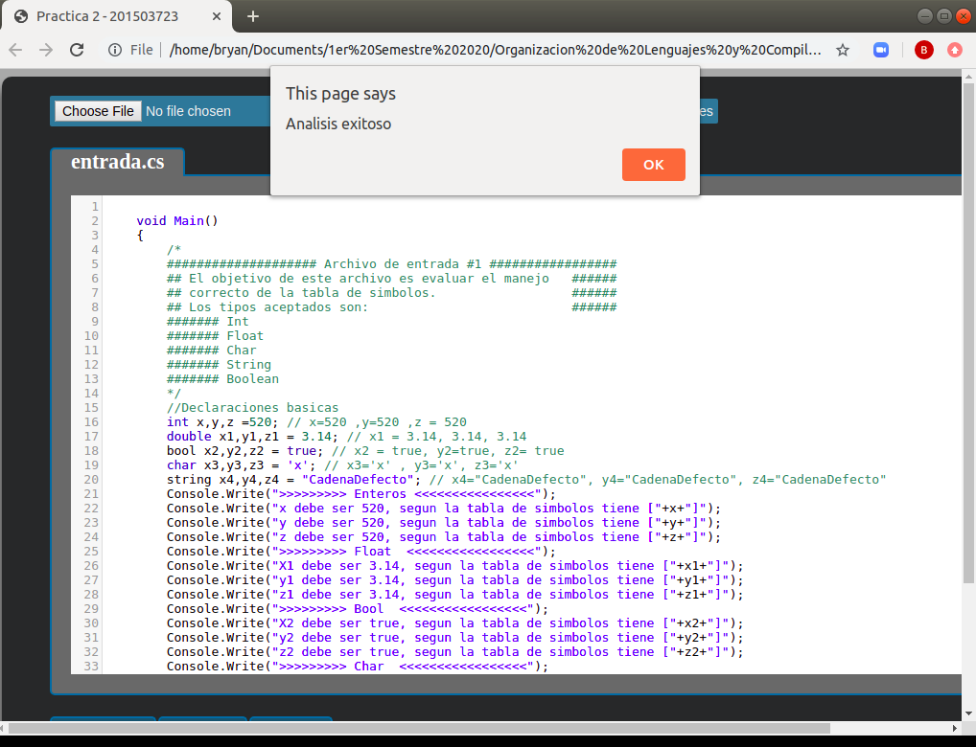

REPORTE AST:

En el siguiente Reporte se muestra el reporte ast del analisis tanto de las dos entradas.

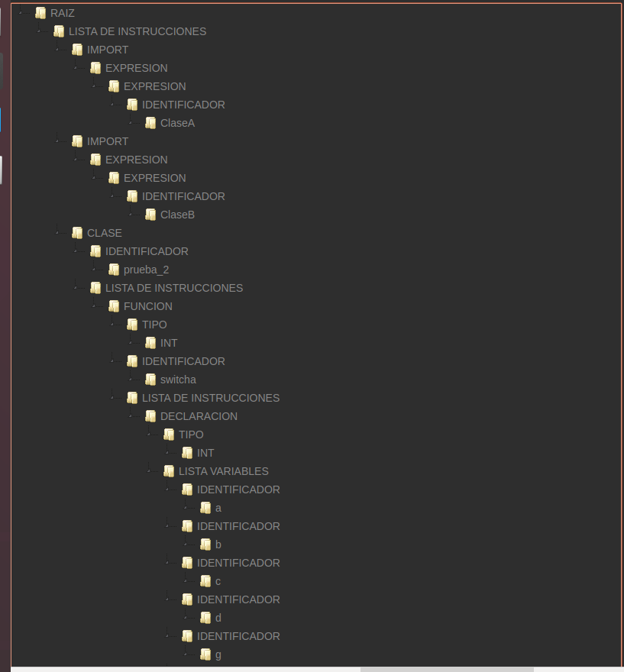

REPORTE CLASES COPIA:

Este reporte nos muestra cada clase que se considera copia, muestra el nombre y el numero de funciones que presenta.

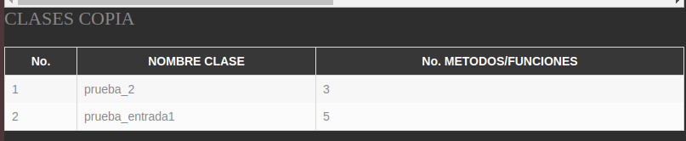

REPORTE FUNCIONES COPIA:

Este reporte nos muestra cada funcion que se considera copia, muestra el nombre , el tipo de retorno, la lista de parametros y la clase padre que la contiene.

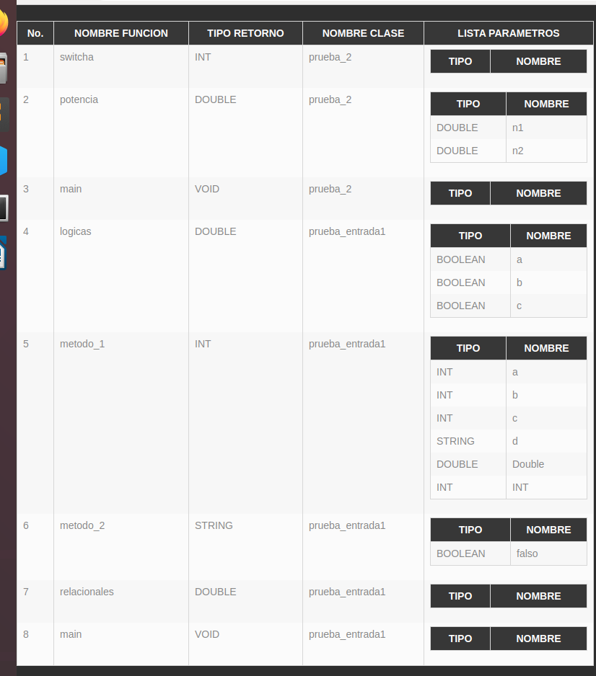

REPORTE VARIABLES COPIA:

En esta seccion se presentan las variables que se consideran como copia, mostrandose su nombre, su tipo, la funcion y clase padre que la contienen.

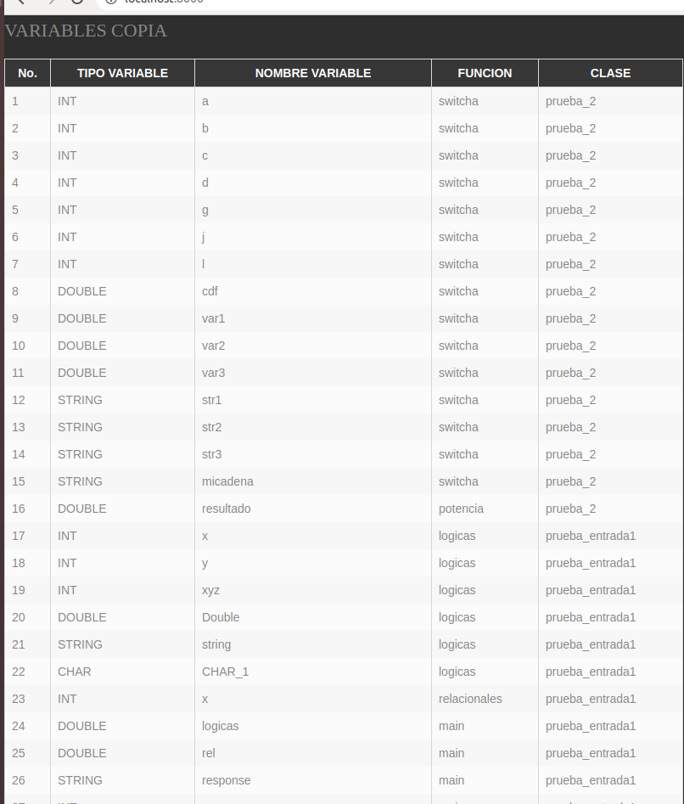

REPORTE ERRORES:

Este reporte nos muestra el reporte de errores en una tabla si es que se llegasen a generar.

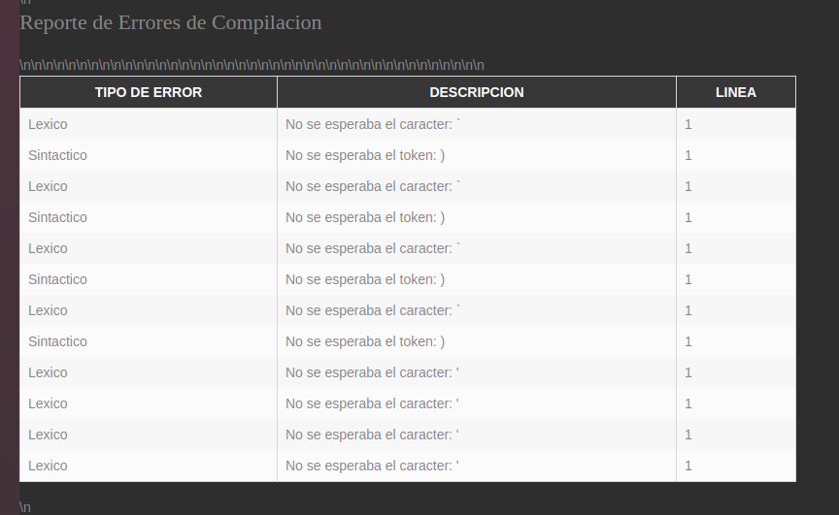

QUITAR PESTAÑA:

Al dar click en el boton quitar pestaña se eliminara la pestaña seleccionada actualmente.

